Контроль и запись переговоров
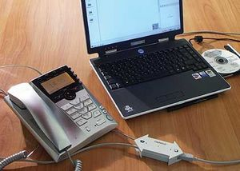
осуществляется
- специально уполномоченными на то лицами из числа операторов предприятия связи
- специальным оперативно-техническим подразделением органа дознания
- производится прослушивание всей записи с оформлением в протоколе:

- где и когда (дата и время начала и окончания записи) производился контроль (прослушивание)
- сведения об участниках, кто, с какого устройства и с кем вел переговоры
- вид и модель применяемых записывающего устройства и носителя информации
- дословное изложение той части фонограммы, которая, по мнению следователя, имеет отношение к данному уголовному делу
- назначается фоноскопическая экспертиза, в целях установления подлинности и цельности фонозаписи, отождествления личности участников срешением вопросов:
- где зафиксированы реплики
- как они обозначены в протоколе
- каков характер образца для сравнительного исследования

